HTML Elements
HEAD

L'element <head> és un contenidor de metadades (dades sobre dades) i es col·loca entre l'etiqueta <html> i l'etiqueta <body>.
Les metadades HTML són dades sobre el document HTML. No es mostren les metadades.
Les metadades solen definir el títol del document, el conjunt de caràcters, l'estil, els enllaços i una altra metainformació.
Les següents etiquetes descriuen metadades: <title>, <style>, <meta>, <link> i <script>.

Tags | Description
<title> | It defines the title of the document, and is required in all HTML documents.  The <title> element:  - defines a title in the browser tab  - provides a title for the page when it is added to favorites  - displays a title for the page in search engine results
<style> | The <style> element is used to define style information (internal CSS) for a single HTML page.
<link> | The <link> element is used to link to external style sheets or other resources:
  <head>
  <title>Page Title</title>
  <link rel="stylesheet" href="mystyle.css">
  </head>
<meta> | The <meta> element is used to specify which character set is used, page description, keywords, author, and other metadata.  Metadata is used by browsers (how to display content), by search engines (keywords), and other web services.
  <head>
  <title> My web</title>
  <meta charset="UTF-8">
  <meta name="description" content="Free Web tutorials">
  <meta name="keywords" content="HTML,CSS,XML,JavaScript">
  <meta name="author" content="Hege Refsnes">
  <meta name="viewport" content="width=device-width, initial-scale=1.0">
  </head>
<script> | The <script> element is used to define client-side JavaScripts.

https://www.w3schools.com/css/css_rwd_viewport.asp (Responsive Web Design - The Viewport)

HTML Links

Local Links
Pot utilitzar una URL absoluta (una adreça web completa) o un enllaç local (enllaç al mateix lloc web) s'especifica amb una URL relativa (sense http: // www ....).

<!DOCTYPE html>
<html>
<body>

<p><a href="gallery.html">HTML Images</a> is a link to a page on this website.</p>

<p><a href="http://www.w3.org/">W3C</a> is a link to a website on the World Wide Web.</p>

</body>
</html>

HTML Link Colors
De manera predeterminada, apareixerà un enllaç com aquest (en tots els navegadors):

- Un enllaç no visitat està subratllat i en blau
- Un enllaç visitat està subratllat i de color violeta.
- Un enllaç actiu està subratllat i en roig

Pot canviar els colors predeterminats utilitzant estils:

(Veure pseudoclasses pàg. 33 PDF)
<!DOCTYPE html>
<html>
<head>
<style>

a:link {
color: green;
background-color: transparent;
text-decoration: none;
}
a:visited {
color: pink;
background-color: transparent;
text-decoration: none;
}
a:hover {
color: red;
background-color: transparent;
text-decoration: underline;
}
a:active {
color: yellow;
background-color: transparent;
text-decoration: underline;
}
</style>
</head>
<body>

<p>You can change the default colors of links</p>

<a href="html_images.asp" target="_blank">HTML Images</a>

</body>
</html>

https://www.w3schools.com/cssref/sel_hover.asp (CSS :hover Selector)

HTML Links - Image as Link
It is common to use images as links:

<a href="default.asp"> <img src="smiley.gif" alt="HTML tutorial"></a>

HTML Links - Create a Bookmark
Els marcadors HTML s'utilitzen per a permetre que els lectors salten a parts específiques d'una pàgina web.
Els marcadors poden resultar útils si la seua pàgina web és molt llarga.
Per a crear un marcador, primer ha de crear el marcador i després agregar-li un enllaç.
Quan es fa clic en l'enllaç, la pàgina es desplaçarà a la ubicació amb el marcador.

Example
First, create a bookmark with the id attribute:
<h2 id="tips">Useful Tips Section</h2>

Then, add a link to the bookmark ("Useful Tips Section"), from within the same page:
<a href="#tips">Visit the Useful Tips Section</a>

Or, add a link to the bookmark ("Useful Tips Section"), from another page:
<a href="html_tips.html#tips">Visit the Useful Tips Section</a>

Veure 2.4.3 Àncores (pàg. 57 PDF HTML)

HTML Lists
http://www.w3schools.com/html/html_lists.asp

Unordered HTML List
An unordered list starts with the <ul> tag. Each list item starts with the <li> tag.
The list items will be marked with bullets (small black circles) by default.
The CSS list-style-type property is used to define the style of the list item marker:
- disc
- circle
- square
- none

<ul style="list-style-type:circle;">
<li>Coffee</li>
<li>Tea</li>
<li>Milk</li>
</ul>

https://www.w3schools.com/html/html_lists_ordered.asp

Ordered HTML List
An ordered list starts with the <ol> tag. Each list item starts with the <li> tag.
The list items will be marked with numbers by default:

The type attribute of the <ol> tag, defines the type of the list item marker:

Type | Description
type="1" | The list items will be numbered with numbers (default)
type="A" | The list items will be numbered with uppercase letters
type="a" | The list items will be numbered with lowercase letters
type="I" | The list items will be numbered with uppercase roman numbers
type="i" | The list items will be numbered with lowercase roman numbers

<ol type="1">
<li>Coffee</li>
<li>Tea</li>
<li>Milk</li>
</ol>

The CSS list-style-type property is used to define the style of the list item marker:
- lower-alpha
- upper-alpha
- lower-roman
- upper-roman
- decimal
- none
https://www.w3schools.com/cssref/playit.asp?filename=playcss_ol_list-style-type&preval=armenian

HTML Description Lists

HTML també admet llistes de descripció.
Una llista de descripció és una llista de termes, amb una descripció de cada terme.
L'etiqueta <dl> defineix la llista de descripció, l'etiqueta <dt> defineix el terme (nom) i l'etiqueta <dd> descriu cada terme:

<dl>
<dt>Coffee</dt>
<dd>- black hot drink</dd>
<dt>Milk</dt>
<dd>- white cold drink</dd>
</dl>
https://www.w3schools.com/html/html_lists.asp

Nested HTML Lists
List can be nested (lists inside lists):

<ul>
<li>Coffee</li>
<li>Tea
<ul>
<li>Black tea</li>
<li>Green tea</li>
</ul>
</li>
<li>Milk</li>
</ul>

Nota: Els elements de la llista poden contindre noves llistes i altres elements HTML, com a imatges i enllaços, etc.

Horizontal Lists

Les llistes HTML es poden dissenyar de moltes formes diferents amb CSS.
Una forma popular és dissenyar una llista horitzontalment per a crear un menú:

(flexbox bàsic)

<!DOCTYPE html>
<html>
<head>
<title>Page Title</title>

<style>

.container {

display: flex;
flex-direction: row;

/*justify-content: flex-start;*/
border: 3px solid orange;

}

div{
/*flex-basis: 15vw;*/
flex: 0 0 15vw;

height: 50px;
/*width: 20%;*/
color: white;
font-weight: bold;
text-align: center;
}

.div1{
background-color: red;
}

.div2{
background-color: blue;
}

.div3{
background-color: green;
}

</style>

</head>
<body>

<section class="container">
<div class="div1"><p>Contact </p></div>
<div class="div2"><p>Carrers</p></div>
<div class="div3"><p>About </p></div>
</section>

</body>
</html>

(flexbox RD)
<!DOCTYPE html>
<html lang="en">
<head>
<meta name="viewport" content="width=device-width, initial-scale=1.0">

<meta content="text/html; charset=utf-8" http-equiv="content-type">
<meta name="description" content="HTML5">
<meta name="author" content="Paco Peris">

<style>

* {
box-sizing: border-box;
}

.col-2 {
width: 16.66%;
}

.menu {
display:flex;
flex-direction: row;
flex-wrap:wrap;
justify-content: flex-end;
background-color: wheat;

}

nav ul {
list-style-type: none;
margin: 0;
padding: 0;
}

nav li {
padding: 1em;
border: thick solid navajowhite;
border-radius:5px;
text-align: center;
}

.menu li:hover {
background-color: tan;
}

ul.menu {

background-color:lightgoldenrodyellow; /* For browsers that do not support gradients */
/* background-image: linear-gradient(to right, tomato,lightblue,lightyellow);*/
}

/* general links*/

a {
text-decoration: none;
font-weight: bold;
}

a:link {
color: darkblue;
}

/* visited link */
a:visited {
color: darkblue;
}

/* mouse over link */
/* selected link */

a:hover, a:active {
color: black;
}

/*end general links*/

</style>

<title>TÍTOL</title>
</head>

<body>

<!-- Navigation menu -->

<nav>
<ul class="menu">
<li class="col-2">
<a href="#home">Home</a>
</li>
<li class="col-2">
<a href="https://www.bbc.com/news/business">News</a>
</li>

<li class="col-2">
<a href="https://en.wikipedia.org/wiki/Dangerous_goods">Wikipedia</a>
</li>
</ul>

</nav>

</body>
</html>

(antiga)
<!DOCTYPE html>
<html>
<head>
<style>
ul {
list-style-type: none;
margin: 0;
padding: 0;
overflow: hidden;
background-color: #333333;
}

li {
float: left;
}

li a {
display: block;
color: white;
text-align: center;
padding: 16px;
text-decoration: none;
}

li a:hover {
background-color: #111111;
}
</style>
</head>
<body>

<ul>
<li><a href="#home">Home</a></li>
<li><a href="#news">News</a></li>
<li><a href="#contact">Contact</a></li>
<li><a href="#about">About</a></li>
</ul>

</body>
</html>

HTML Iframes

Un iframe s'utilitza per a mostrar una pàgina web dins d'una pàgina web.
Un iframe HTML es defineix amb l'etiqueta <iframe>:

<iframe src="URL"></iframe>
The src attribute specifies the URL (web address) of the inline frame page.

https://www.w3schools.com/tags/tag_iframe.asp

Iframe - Set Height and Width

Podem usar els atributs height i width per a especificar la grandària del iframe.
No obstant això, usarem propietats CSS: width i height.
Els valors dels atributs s'especifiquen en píxels de manera predeterminada, però també poden estar en percentatge ("80%").

<iframe src="demo_iframe.htm" height="200" width="300"></iframe>

<iframe src="demo_iframe.htm" style="height:200px; width:300px;"></iframe>

Iframe - Remove the Border
De manera predeterminada, un iframe té una vora al voltant.
Podem modificar la vora d'un iframe amb la propietat CSS border.

<iframe src="demo_iframe.htm" style="border:none;"></iframe>

Imagina que eres un professor de llenguatge de marques.
Si eres un alumne seleccionat, prepara una classe explicant les activitats assignades.

Students A | Exercises | Exposition
Substitute () | 1, 2, 3, | Friday 30th October
Susbtitute () | 4, 5, 6 | Friday 30th October
Substitute () | 7 | Friday 30th October

Exercise:
Cada pàgina web ha d'incloure:
- atribut lang
- secció <head> amb títol.
- secció <head> amb meta tags
- secció <body> amb h1
- images han d’incloure l’atribut alt
- Utilitza CSS intern
- Semantic tags (headers, nav, main, article, section, footer…)

Utilitza només les etiquetes que hem estudiat.

Desenvolupa el seu codi amb l'aplicació Brackets o Visual Studio Code.
Crea una estructura de carpetes i l'arxiu HTML → ML/exercise12/index.html
Crea una carpeta per a emmagatzemar les imatges.
Guarda les imatges amb un nom descriptiu → ML/images/pc.jpg

Recorda comprovar els teus exercicis amb: HTML Validator
https://validator.w3.org/#validate_by_input

1. Creu una pàgina web sobre "Com construir un PC personalitzat" amb les següents característiques:
- Menú principal: utilitza una llista horitzontal i dona-li l'aparença d'un menú principal. Inserix enllaços a pàgines web externes i modifica els colors dels enllaços: no visitats, visitats, actius i flotants.
- Inclou imatges amb diferents vores i enllaços.
- Crea un marcador (bookmark) per a pujar i baixar per la teua pàgina. Pot utilitzar text o imatge (fletxa)
- Desenvolupa una llista desordenada i ordenada. Canvia el tipus d'estil de llista en tots dos casos
- Incloure una altra llista niuada (nested list).
- Escriu una llista de descripció (description list) (almenys 5 elements)
- Inserix un iframe i canvia la seua aparença segons l'estil del teu web.

<!DOCTYPE html>
<!--Etiqueta de lenguaje en catalán-->
<html lang="ca">

<head>
<!--Metadatos-->
<meta charset="utf-8">
<meta name="viewport" content="width=device-width, initial-scale=1.0">
<!--Título de la página-->
<title>Construir tu PC</title>
<!--Estilos CSS internos-->
<style>
/*Estilo enlaces*/
a:link {
color: green;
background-color: transparent;
text-decoration: none;
}

a:hover {
color: yellow;
background-color: transparent;
text-decoration: underline;
}

a:active {
color: white;
background-color: red;
text-decoration: underline;
}

a:visited {
color: pink;
background-color: transparent;
text-decoration: none;
}

/*Estilo navegación*/
.menu {
/*Poner el menú en fila en lugar de columna*/
display: flex;
flex-direction: row;
flex-wrap: wrap;
/*Justificar la posición de la navegación*/
justify-content: center;
/*Eliminar los puntos de la lista*/
list-style-type: none;
}

.col {
/*Color del menú como un gradiente*/
background-image: linear-gradient(to bottom, black, white);
/*Ajustar el ancho del menú*/
width: 20%;
}

nav li {
padding: 1em;
border: solid green;
text-align: center;
}

h1 {
text-align: center;
}

.img1 {
width: 30%;
height: 30%;
margin: auto;
border: 1px solid red;
padding: 2px;
/*Alinear la imagen como un texto*/
float: left;
display: block;
}

.img2 {
width: 30%;
height: 40%;
margin: 0px 20px 0px 20px;
border: 2px dotted blue;
float: right;
display: block;
}

.img3{
width: 3%;
height: 3%;
}

#arriba {
/*Bookmark*/
margin: 5px;
padding: 5px;
}

#abajo {
/*Abajo*/
margin: 5px;
padding: 5px;
}

.flexcontainer {
display: inline-block;
margin: 10px;
padding: 20px;
}
.ordered{
/*Cambiar el estilo de la lista ordenada para que se indique con alpha*/
list-style-type: upper-alpha;
}
.unordered{
/*Cambiar el estilo de la lista desordenada a cuadrados*/
list-style-type: square;
}
iframe{
/*Estilo del iframe*/
border: 1px solid green;
width: 500px;
height: 50%;
padding: 5px;
margin: 10px;
display: block;
margin-left: 25%;
margin-right: 35%;
}
</style>
</head>

<body>
<header>
<h2 id="arriba">Com construir el teu PC</h2>
</header>
<!--Navegador-->
<nav>
<ul class="menu">
<li class="col">
<a href="https://www.profesionalreview.com/2019/02/06/componentes-de-un-ordenador/">Components</a>
</li>
<li class="col">
<a href="https://www.guiahardware.es/category/perifericos/">Periferics</a>
</li>
<li class="col">
<a href="https://www.guiahardware.es/como-montar-tu-propio-ordenador/">Com muntar-ho</a>
</li>
<li class="col">
<a href="https://sites.google.com/view/pabloalvareznuriamolina/como-se-instala-un-sistema-operativo">Instal·lar
el SO</a>
</li>
</ul>
</nav>
<section>
<header>
<h1>Introducció</h1>
</header>
<a href="#abajo"><img class="img3" src="https://cdn.icon-icons.com/icons2/93/PNG/256/arrow_down_16740.png" alt="Enlace roto"></a>
<p>Centenars de reviews, milers de notícies i un munt de tutorials són
els que portem a les nostres esquenes, i encara no havia arribat
l'hora de crear un article orientat als que s'estan iniciant al món
de la informàtica i els ordinadors per proporcionar-los el
coneixement bàsic de quins són els components d'un ordinador i
quina funció compleixen cadascun.

Amb aquesta guia, pretenem que els que menys saben d'ordinadors
s'emportin una idea força completa de quins components hi ha i les
últimes tendències avui dia, per així saber com començar a muntar
el seu propi PC.</p>
<div class="flexcontainer">
<img class="img1"
src="https://microocasion.es/3471-large_default/lote-de-ordenador-lenovo-m91-i5-con-pantalla-17.jpg"
alt="Enlace roto">
<img class="img2"
src="https://static.wixstatic.com/media/630bac_1399d4c37496400da0d67c596d429ae2~mv2.png/v1/fill/w_566,h_409,al_c,q_95/630bac_1399d4c37496400da0d67c596d429ae2~mv2.webp"
alt="Enlace roto">
</div>
<!--Lista ordenada de periféricos de entrada-->
<h4>Exemples de entradas a l'ordinador</h4>
<ol>
<li class="ordered">Teclat</li>
<li class="ordered">Micròfon</li>
<li class="ordered">Ratolí</li>
</ol>
<!--Lista desordenada de periféricos de salida-->
<h4>Exemples de sortides a l'ordinador</h4>
<ul>
<li class="unordered">Monitor
<ul>
<!--Lista anidada-->
<li>Tub de raigs catòdics</li>
<li>Pantalla de cristall líquid</li>
<li>Pantalla de plasma</li>
</ul>
</li>
<li class="unordered">Altaveu</li>
<li class="unordered">Impressora</li>
</ul>
<!--Lista descriptiva-->
<h4>Alguns conceptes a tenir en compte</h4>
<dl>
<dt>Potencia necessaria</dt>
<dd>Ni ha dos tipus de potencies a tenir en compta a l'hora de construir un
ordinador, la potencia elèctrica y la potencia de processament. El bon
aprofitament de l'energia elèctrica depen de la font d'alimentació, mentres
que la potencia de processament depen dels processadors.
</dd>
<dt>Espai</dt>
<dd>Es important comprobar l'espai que ocupen els components de l'ordinador
per a comprar una carcassa adequada.
</dd>
<dt>Ventilació</dt>
<dd>La bona ventilació d'un ordinador es un assumpte clau per al bon funcionament de
l'ordinador perque una pujada de les temperatures pot fer malbé als components.
</dd>
<dt>Sistema operatiu</dt>
<dd>Ni ha que tindre en compte que el hardware de l'ordinador no conté el sistema
operatiu i aurà que instal·lar-ho posteriorment.</dd>
<dt>Adaptador xarxa</dt>
<dd>L'adaptador xarxa no es un component necessari per al funcionament de l'ordinador
pero avui dia la majoria de les aplicacións es descarreguen de internet i es recomanable
tindre una bona conexió a internet.
</dd>
</dl>
<!--Iframe-->
<iframe src="https://es.wikipedia.org/wiki/Hardware" title="Wikipedia components de hardware"></iframe>
<a id="abajo" href="#arriba"><img class="img3" src="https://cdn.icon-icons.com/icons2/1094/PNG/512/uparrow_78484.png" alt="Enlace roto"></a>
</section>
</body>

</html>

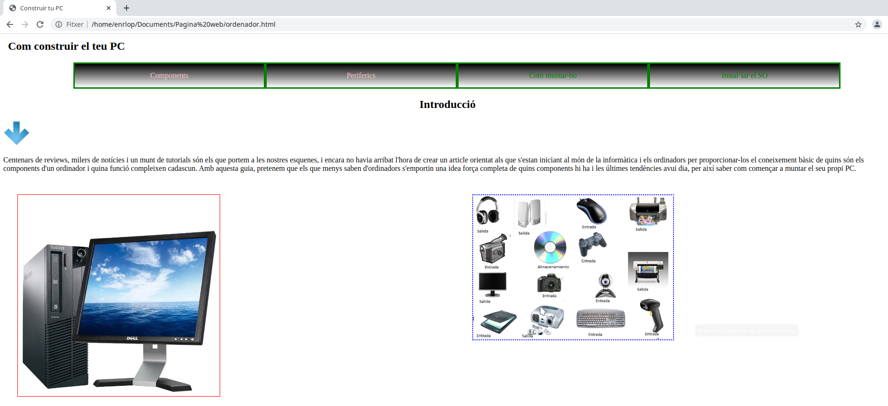

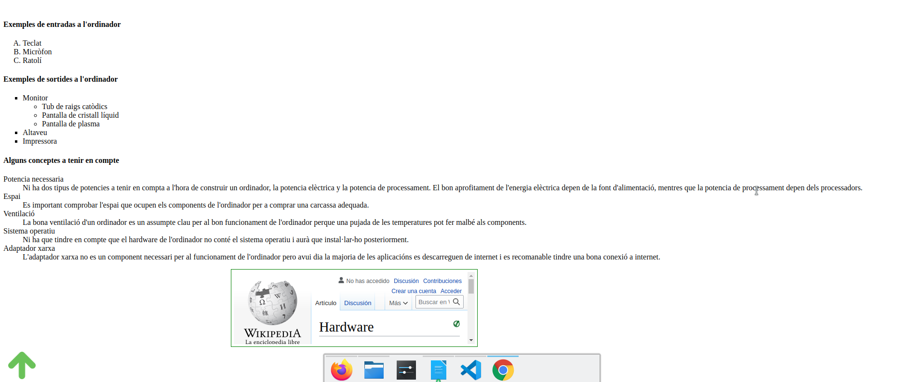

Enrique Sanz López
1º DAW

